Consulta Pública
Como participar
Passo a passo

- PASSO 1: Logar no site https://www.gov.br/participamaisbrasil/ministerio-da-infraestrutura

- PASSO 2: Clicar em ACESSO para entrar na tela de cadastro
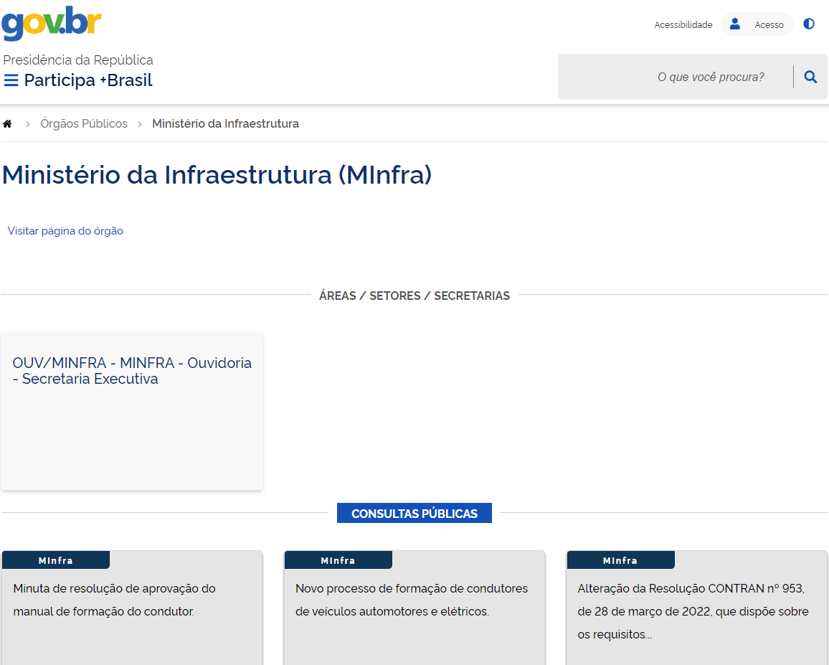

- PASSO 3: Efetuar cadastro com CPF e senha de acesso:
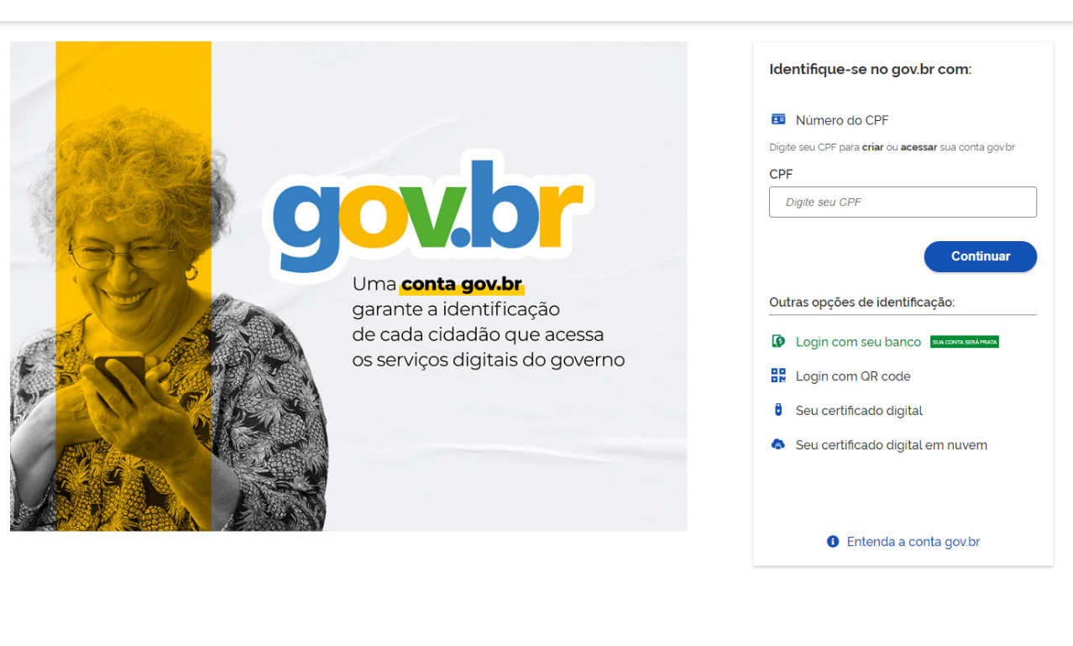
- PASSO 4: Preencher o cadastro:

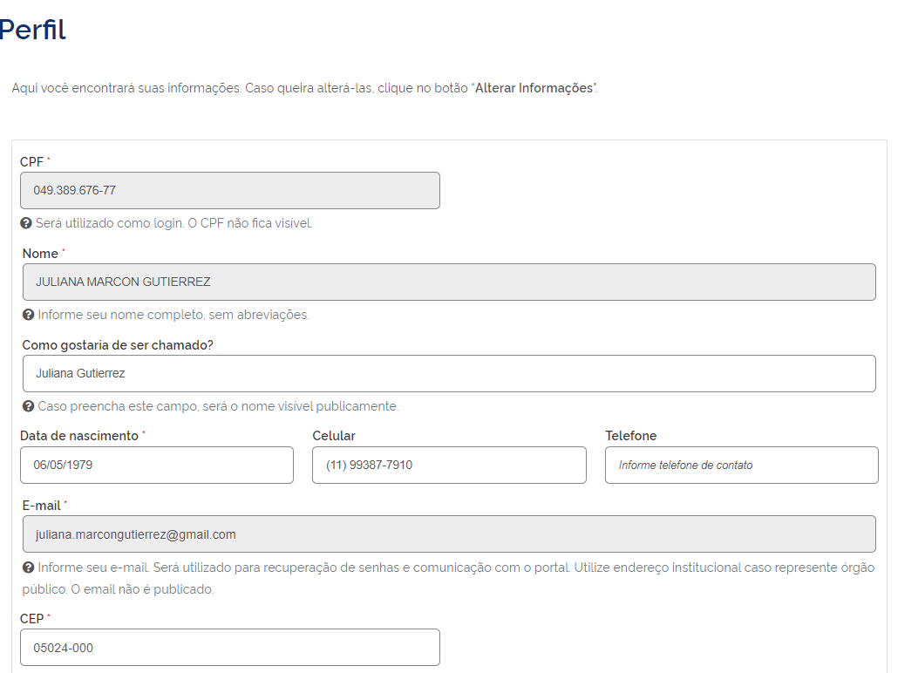
fulano de tal@******.com.br
00.00-0000
(XX) 9.xxxx.xxxx
00/00/1900
Fulano de Tal
Fulano de Tal
xxx.xxx.xxx-xx
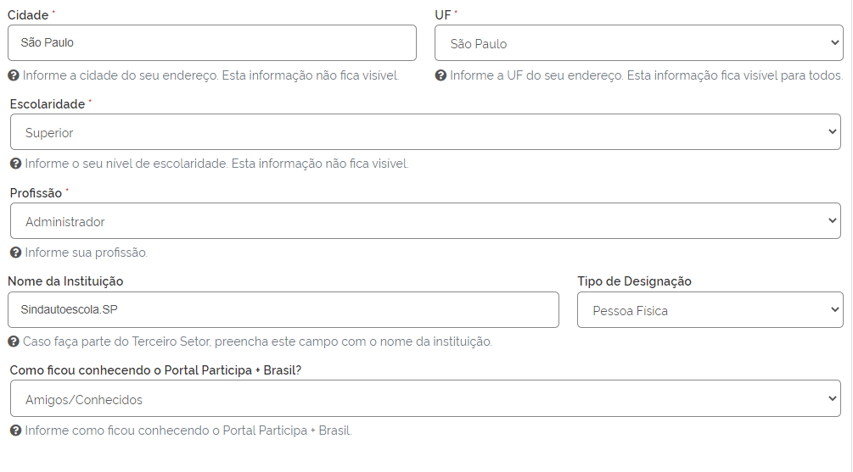
Empresário
Pessoa Jurídica
Autoescola/CFC XXXX
Cidade X
- PASSO 5: Após preenchido o cadastro, clicar em ENVIAR
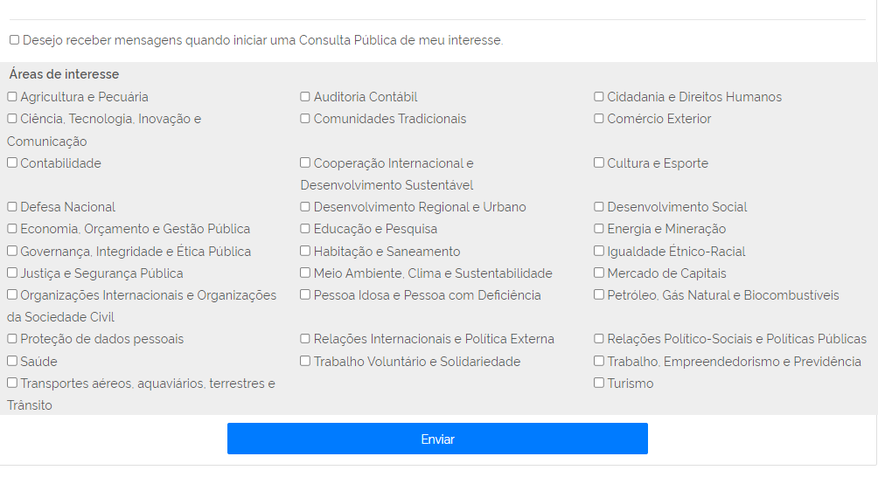

- PASSO 6: Autorizar o uso de dados pessoais:
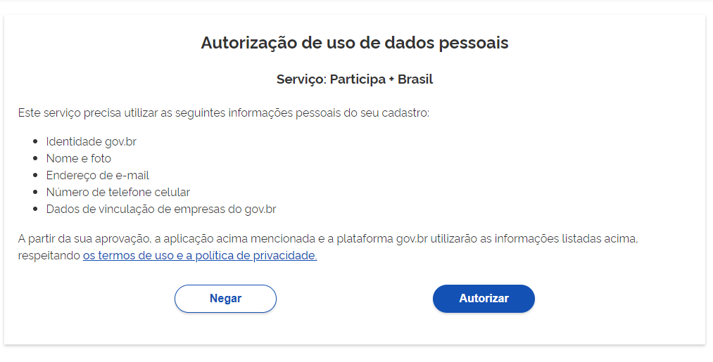

- PASSO 7: Após logado, participar das manifestações para as DUAS MINUTAS propostas. Iniciaremos pela Minuta de resolução de aprovação do manual de formação do condutor.
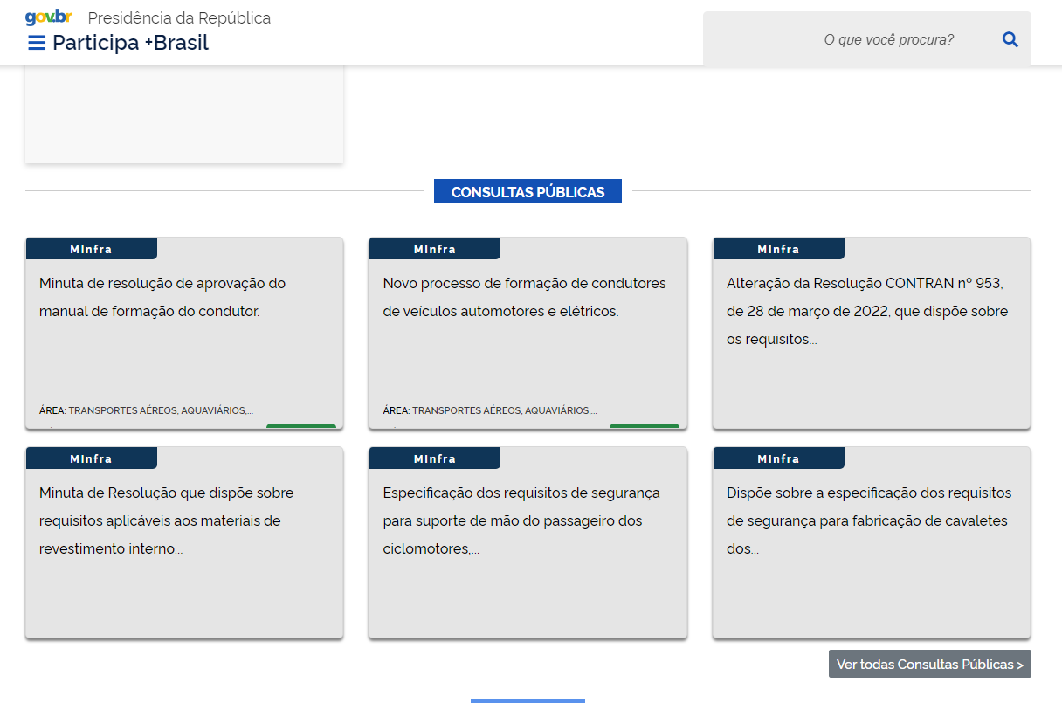

- PASSO 8: Incluir manifestação: (Necessário clicar no tópico que se deseja para incluir a manifestação)

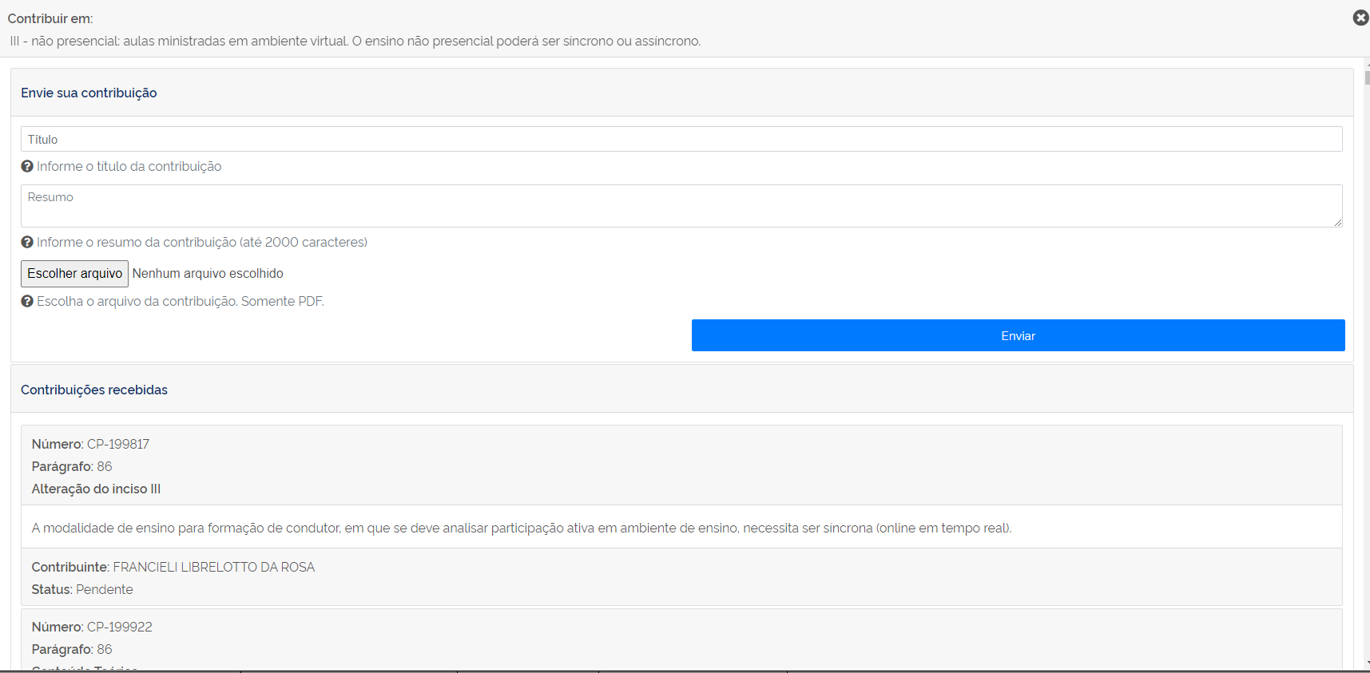
Incluir o conteúdo da sua manifestação
Alteração do inciso III

- PASSO 9: Após digitar a manifestação clicar em ENVIAR

- PASSO 10: Realizar o mesmo procedimento para todos os itens que deseja se manifestar.

- PASSO 11: Após concluídas as manifestações na Minuta de resolução de aprovação do manual de formação do condutor, iniciar os mesmos procedimentos para a Minuta de resolução do novo processo de formação de condutores de veículos automotores e elétricos.

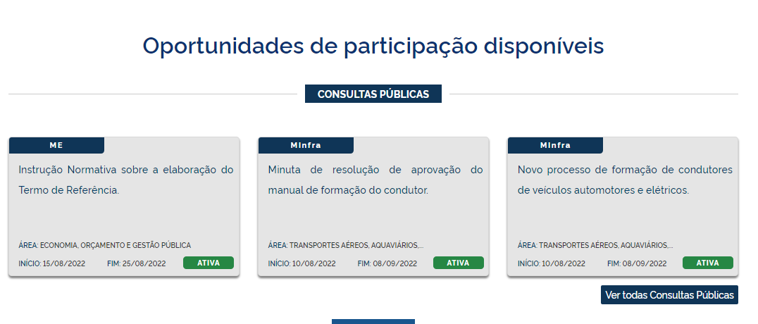

- PASSO 12: Incluir manifestação: (Necessário clicar no tópico que se deseja para incluir a manifestação)
Ex.:

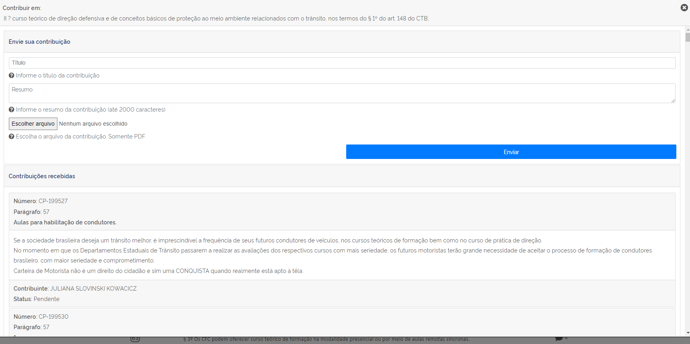
Incluir conteúdo da sua manifestação
Alterar artigo 57

- PASSO 13: Após digitar a manifestação clicar em ENVIAR

- PASSO 14: Realizar o mesmo procedimento para todos os itens que deseja se manifestar.

Esse é o momento de estarmos juntos!

Brasília/DF, 16 de agosto de 2022

